作业2 Qt控件使用与槽函数编写

内容：在Deepin操作系统Qt Creator开发环境中设计一个QWidget类型的窗体。设置窗口大小为800X600分辨率，主窗口中放置标签3个，按钮2个，按照参考样例布局（自上而下分别为：标签1，标签2、3并列，按钮1，按钮2），其中按钮文字分别标注为“小灯点亮”和“小灯关闭”。编写程序实现标签1显示“物联网灯光控制项目”，字体不限，字号32（点，point），点击小灯点亮按钮显示亮灯图片（小灯亮灭图提供样例），点击小灯关闭按钮显示小灯熄灭图片，标签3位置显示实际硬件操作的gif动图（动图提供样例，也可自行制作）。可参考Qt Creator快速入门第三版示例代码（Qt-Creator-quick-start\03\03-08）

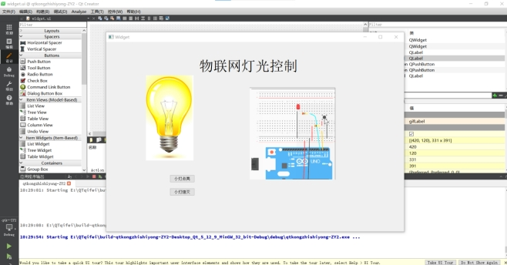

解答:

1. 新建Qt工程文件

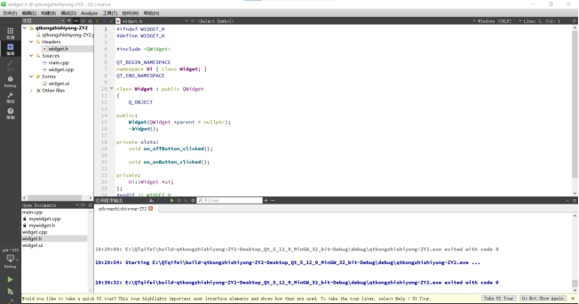

图1 Qt工程文件框架图

1. \*.ui文件中的QWidget对象进行分辨率（geometry参数）的设置(800×600)



图2 QWidget几何参数设置

1. 添加3个label和2个push button控件，并分别增加文字，修改（重命名）两个对象的名称

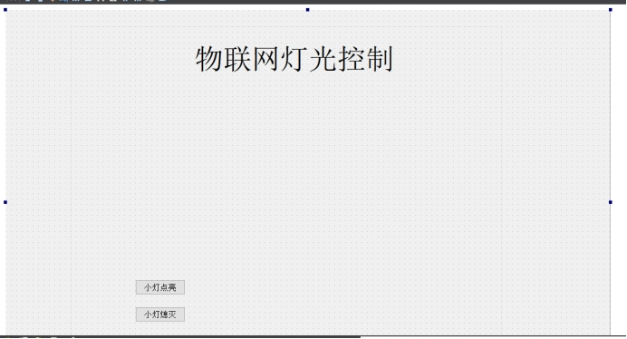

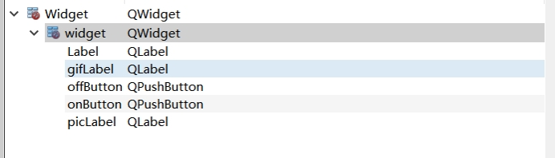

图3 添加控件并修改文字

1. 设置QPushButton控制小灯开关

利用转到槽打开小灯（添加相应代码）

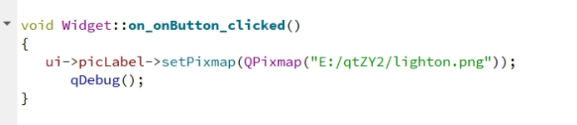

图4 转到槽打开小灯相应代码

利用转到槽关闭小灯（添加相应代码）

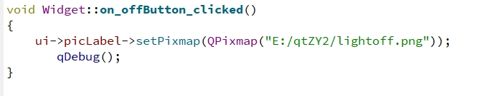

1. 设置小灯初始关闭状态（在widget.cpp中添加代码）

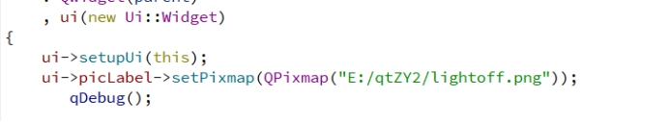

1. 设置动图（gif）

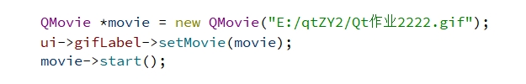

1. 需要添加的#include

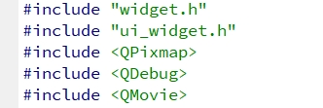

1. 项目测试

